

# 中商网苯酚丙酮周报

# 2021.11.05

责任编辑：

电 话：86-010-80456178

传 真：86-010-58303388

编辑邮箱：tainbk@chinaccm.com

地址：北京市朝阳区惠河南街1091号中商联大厦4楼（邮编：100022）

**苯酚市场周报目录**

一、苯酚周报 3

1、苯酚国际市场 3

2、苯酚国内市场 4

2.1、本周苯酚生产厂家出厂价格 4

2.2、本周苯酚区域价格 4

2.3、高桥石化苯酚价格走势图 4

2.4、苯酚华东市场价格走势图 4

3、苯酚行情分析及后市展望 4

二、丙酮周报 3

1、丙酮国际市场 3

2、丙酮国内市场 4

2.1、本周丙酮生产厂家出厂价格 4

2.2、本周丙酮区域价格 4

2.3、高桥石化丙酮价格走势图 4

2.4、丙酮华东市场价格走势图 4

3、丙酮行情分析及后市展望 4

# 苯酚周报

# 1、苯酚国际市场

|  |  |  |  |  |  |  |  |
| --- | --- | --- | --- | --- | --- | --- | --- |
| **日期** | **产品名称** | **国家/地区** | **价格类型** | **最低价** | **最高价** | **均价涨跌** | **价格单位** |
| 2021/11/2 | 苯酚 | 东南亚 | CFR | 1201.6 | 1206.4 | -95 | 美元/吨 |
| 2021/11/2 | 苯酚 | 中国 | CFR | 1287.7 | 1292.3 | -94 | 美元/吨 |
| 2021/11/2 | 苯酚 | 美国东海岸 | 美国东海岸出罐 | 0 | 0 | 0 | 美元/吨 |
| 2021/11/2 | 苯酚 | 美湾 | FOB | 1435.9 | 1448.1 | 54 | 美元/吨 |
| 2021/11/2 | 苯酚 | 西北欧 | FD | 1583.25 | 1586.75 | -4 | 美元/吨 |
| 2021/11/2 | 苯酚 | 鹿特丹 | FOB | 1716.55 | 1721.45 | -14 | 美元/吨 |

## **苯酚国内市场**

### 2.1、本周苯酚生产厂家出厂价格

|  |  |  |  |  |  |  |
| --- | --- | --- | --- | --- | --- | --- |
| **产品名称** | 生产厂家 | 天津石化 | 燕山石化 | 蓝星哈尔滨 | 高桥石化 | 吉林石化 |
| 苯酚 | 2021/11/5 | 9300 | 9250 | 9400 | 9300 | 9350 |
| 苯酚 | 2021/11/4 | 9400 | 9350 | 9400 | 9500 | 9350 |
| 苯酚 | 2021/11/3 | 9400 | 9350 | 9400 | 9500 | 9350 |
| 苯酚 | 2021/11/2 | 9600 | 9550 | 9600 | 9650 | 9600 |
| 苯酚 | 2021/11/1 | 9600 | 9550 | 9600 | 9650 | 9600 |

### 2.2、本周苯酚区域价格

|  |  |  |  |  |
| --- | --- | --- | --- | --- |
| **产品** | **日期** | **华东地区** | **华北地区** | **华南地区** |
| 苯酚 | 2021/11/5 | 9250-9350 | 9300-9350 | 9350-9450 |
| 苯酚 | 2021/11/4 | 9300-9400 | 9400-9450 | 9500-9600 |
| 苯酚 | 2021/11/3 | 9450-9500 | 9400-9450 | 9600-9700 |
| 苯酚 | 2021/11/2 | 9500-9550 | 9500-9550 | 9600-9700 |
| 苯酚 | 2021/11/1 | 9550-9600 | 9550-9600 | 9700-9750 |
| **较上周跌** | | **↓125/125** | **↓175/175** | **↓100/100** |

### 2.3、华东苯酚价格走势图

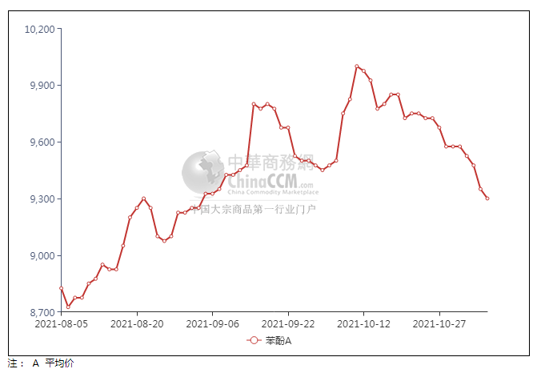

### 2.4、高桥石化苯酚价格走势图

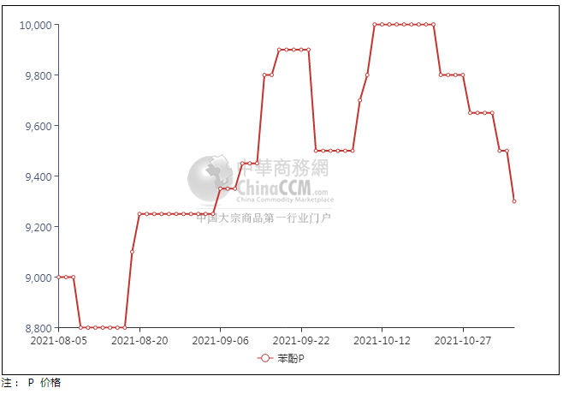

## 苯酚行情分析及后市展望

本周，国内苯酚市场重心下行，上周末苯酚船货到港补充影响下，出口装船操作预期仍在，进口商出货压力不大。周二某企业竞拍价与市场价拉锯较大，增加业者观望情绪，终端入市询盘积极性不高，多刚需参与，供方出货不畅，谨慎让利，重心不断阴跌走软，交投欠佳。华东地区市场价格参考在9250-9300元/吨附近，华南地区市场价格参考在9350-9400元/吨附近，华北地区市场暂9350-9400元/吨附近。

**重点市场行情分述：**

华东地区苯酚市场谨慎开盘，参考9250-9300元/吨。港口库存有所下降，然需求面表现不佳，持货商观望过渡心态，实单交投不足，商谈有限。

华南地区苯酚市场重心走弱，预估9350-9400元/吨。场内气氛难有提振表现，加之华东表现疲软，贸易商继续有让利操作，实单成交少有放量。

燕山周边地区苯酚市场观望过渡，预估9350-9400元/吨。临近周末，市场气氛有所趋稳，持货商观望心态明显，终端企业买兴不高，实单平平。

后市预测：短线苯酚或弱势波动。

## 二、丙酮周报

## 1、丙酮国际市场

|  |  |  |  |  |  |  |  |
| --- | --- | --- | --- | --- | --- | --- | --- |
| **日期** | **产品名称** | **国家/地区** | **价格类型** | **最低价** | **最高价** | **均价涨跌** | **价格单位** |
| 2021/11/2 | 丙酮 | 东南亚 | FOB | 947.8 | 952.2 | -20 | 美元/吨 |
| 2021/11/2 | 丙酮 | 中国 | FD | 867.4 | 872.6 | 1 | 美元/吨 |
| 2021/11/2 | 丙酮 | 美湾 | FOB | 1450.5 | 1461.5 | -75 | 美元/吨 |
| 2021/11/2 | 丙酮 | 西北欧 | CFR | 698.25 | 701.75 | 0 | 美元/吨 |
| 2021/11/2 | 丙酮 | 鹿特丹 | CFR | 693.65 | 696.35 | -3 | 美元/吨 |

## 2、丙酮国内市场

### 2.1、本周丙酮生产厂家出厂价

|  |  |  |  |  |  |  |
| --- | --- | --- | --- | --- | --- | --- |
| **产品名称** | 生产厂家 | 燕山石化 | 蓝星哈尔滨 | 高桥石化 | 吉林石化 | 天津石化 |
| 丙酮 | 2021/11/5 | 6100 | 6700 | 6000 | - | 6150 |
| 丙酮 | 2021/11/4 | 6250 | 6700 | 6200 | - | 6300 |
| 丙酮 | 2021/11/3 | 6250 | 6700 | 6200 | - | 6300 |
| 丙酮 | 2021/11/2 | 6450 | 6900 | 6400 | - | 6500 |
| 丙酮 | 2021/11/1 | 6550 | 7000 | 6400 | - | 6600 |

### 2.2、本周丙酮区域价格

|  |  |  |  |  |
| --- | --- | --- | --- | --- |
| **产品** | **日期** | **华东地区** | **华北地区** | **华南地区** |
| 丙酮 | 2021/11/5 | 6000-6100 | 6150-6200 | 6500-6600 |
| 丙酮 | 2021/11/4 | 6000-6100 | 6300-6350 | 6550-6650 |
| 丙酮 | 2021/11/3 | 6000-6100 | 6300-6350 | 6600-6600 |
| 丙酮 | 2021/11/2 | 6300-6400 | 6500-6550 | 6700-6800 |
| 丙酮 | 2021/11/1 | 6300-6400 | 6600-6650 | 6900-7000 |
| **较上周涨跌** | | **↓25/25** | **↓250/250** | **↓350/350** |  |

### 2.3、华东丙酮价格走势图

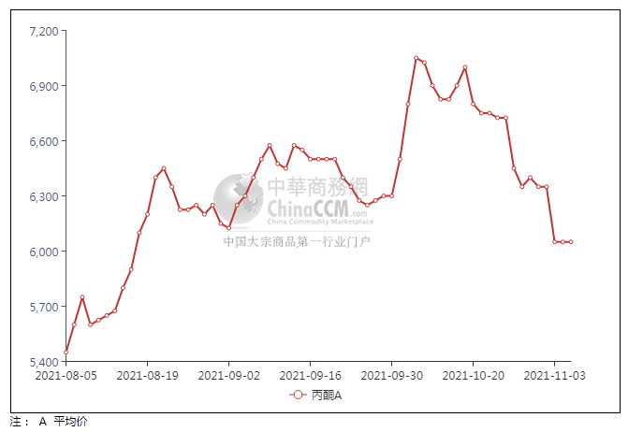

### 2.4、高桥石化丙酮市场价格走势图

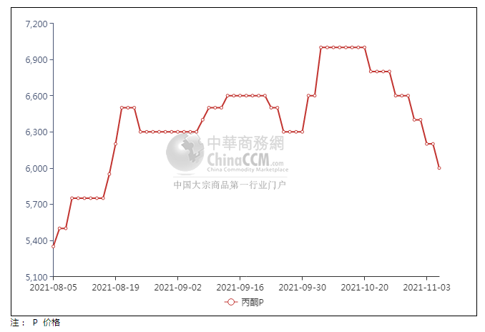

**3、丙酮行情分析及后市展望**

本周，丙酮市场整体走低，期间略有探涨，随着进口资源的抵港，工厂库存压力增加，操作者心态承压，出货情绪浓厚，报盘不断走低。石化企业为了缓解出货压力，集中性下调丙酮开单价。原料纯苯、丙烯方面呈现快速下降的态势，成本回落，更为加重观望情绪。终端工厂多等待市场的进一步明朗，入市补货者罕见。华东地区参考价格6000元/吨附近，华南地区参考价格6500元/元/吨附近，华北地区参考价格6250-6300元/吨附近。

**重点市场行情分述：**

华东地区丙酮市场气氛清淡，参考6000元/吨附近。港口库存虽有所下降，然需求面未有改善，贸易商出货不畅，报盘偏弱震荡，整体成交表现低迷。

华南地区丙酮市场横盘震荡，预估6500元/吨附近。临近周末，场内气氛有趋稳表现，贸易商观望过渡心态，终端企业采购情绪不高，实单成交平平。

燕山周边丙酮市场气氛淡稳，预估6250-6300元/吨。工厂报盘持稳，业者稳价观望心态，终端企业按需采买，实单成交放量不足，商谈有限。

后市预测：短线丙酮或波动不大。